VELIKONOCE

Děti si připomenou velikonoční koledu a symboly Velikonoc, jako je pomlázka, velikonoční vajíčka, velikonoční jidáše. Také si zopakují názvy ptáků žijících v ČR.

Pracovní list je určen pro 1. třídu.
VELIKONOCE

- NAJDI ŇUFÍKOVI CESTIČKU, KTERÁ VEDE KE KOŠÍKU S VAJÍČKY.

- PŘEČTI SI VELIKONOČNÍ KOLEDU A DOPLŇ CHYBĚJÍCÍ SLOVA. KRASLICI VYBARVI.

HODY, __ __ __ __ , DOPROVODY,

DEJTE __ __ __ __ __ MALOVANÝ.

NEDÁTE-LI MALOVANÝ, __ __ __ __ __ ASPOŇ BÍLÝ,

__ __ __ __ __ __ __ __ VÁM SNESE JINÝ.
- SEŘAĎ VAJÍČKA OD NEJMENŠÍHO PO NEJVĚTŠÍ. ZAPIŠ VZNIKLÉ SLOVO. VÍŠ, CO TOTO SLOVO ZNAMENÁ?

J
D
E
Š
Á
I

___ ___ ___ ___ ___ ___

- VYZDOB SVOU VLASTNÍ KRASLICI.

- POMLÁZKA NÁS OMLAZUJE. VYBARVI STUŽKY NA POMLÁZCE. KAŽDÝ VÝSLEDEK POČÍTÁNÍ MÁ SVOU BARVU.
9
2
10
6
8

- 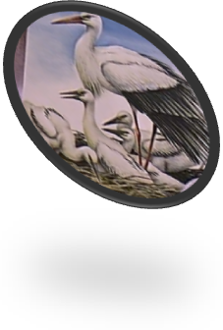NA JAŘE, KDY SLAVÍME VELIKONOCE, MŮŽEME VENKU POZOROVAT MNOHO PTÁČKŮ. POZNÁŠ JE? SPOJ ČAROU NÁZVY PTÁČKŮ SE SPRÁVNÝM OBRÁZKEM.
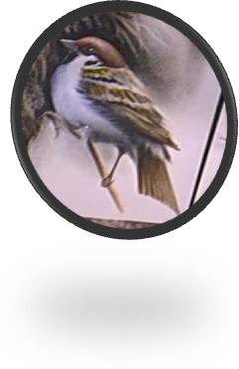
SÝKORA

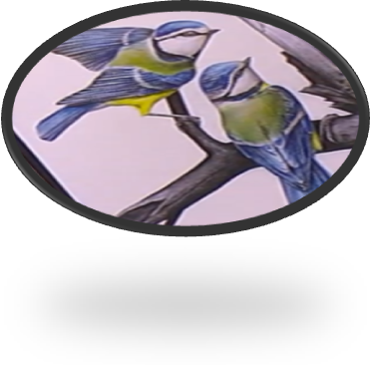

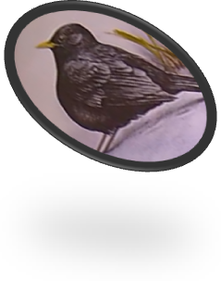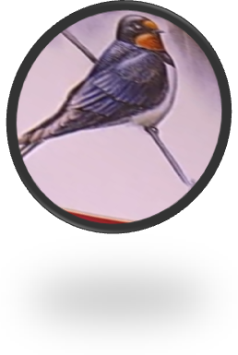

VRABEC

VLAŠTOVKA
KOS
ČÁP

Co jsem se touto aktivitou naučil(a):
………………………………………………………………………………………………………………………………………………………………………………………………………………………………………………………………………………………………………………………………………………………………………
Autor: Mgr. Veronika Svobodová
Toto dílo je licencováno pod licencí Creative Commons [CC BY-NC 4.0]. Licenční podmínky navštivte na adrese [https://creativecommons.org/choose/?lang=cs].

